成果转化内控系统操作流程

- 内控系统办理流程
1、合同登记及开票。成果转化合同签订完成且经费到账后，需在全国技术合同管理与服务系统进行技术合同登记（提交合同扫描件、经费到账证明），并开具免税发票。
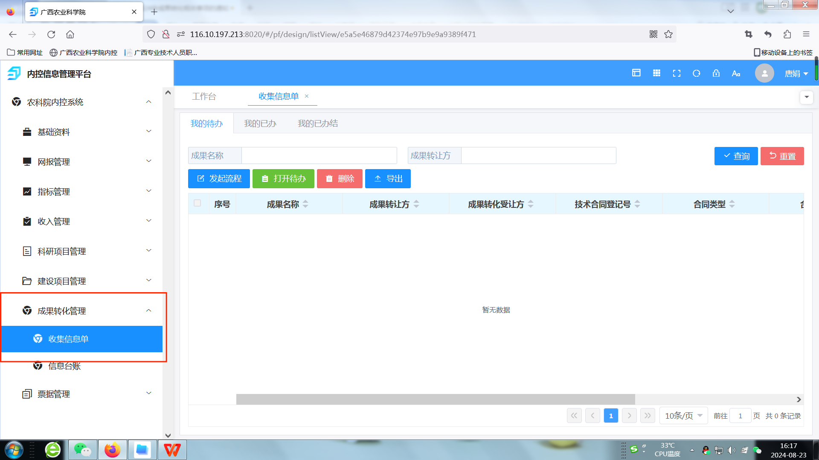
2、收集信息单。登录内控系统，在“成果转化管理----收集信息单”进行填报。“项目成员”为有权限进行报账及填报收益分配人员，“项目预算”需分配成本与奖励金额，合同及发票必须上传。经所科研——所领导审批后，报成果转化处备案。

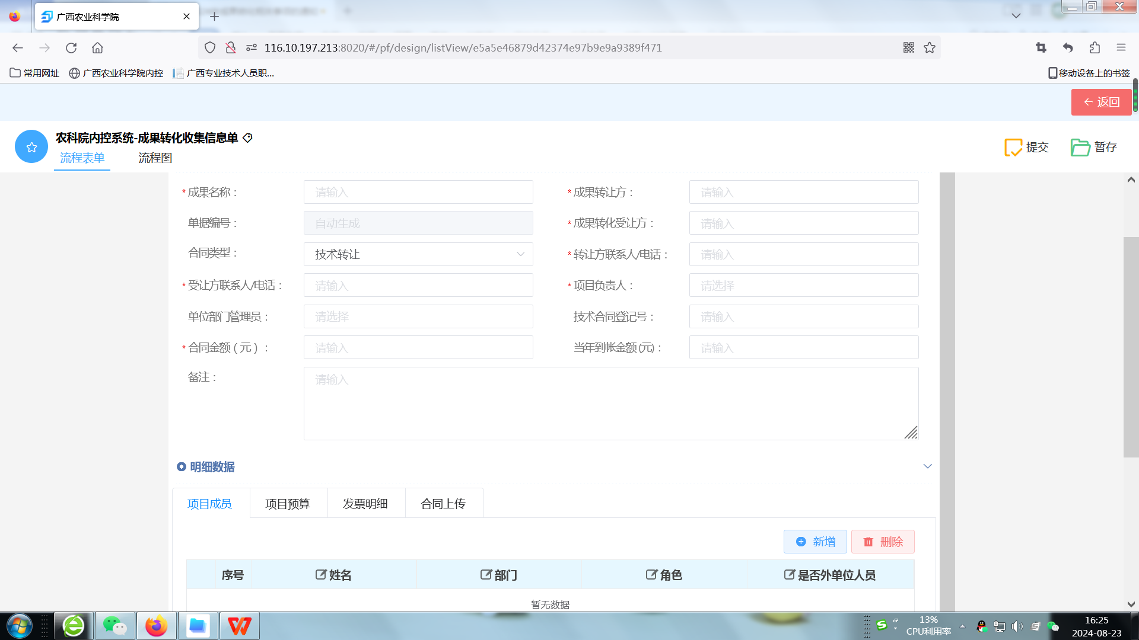
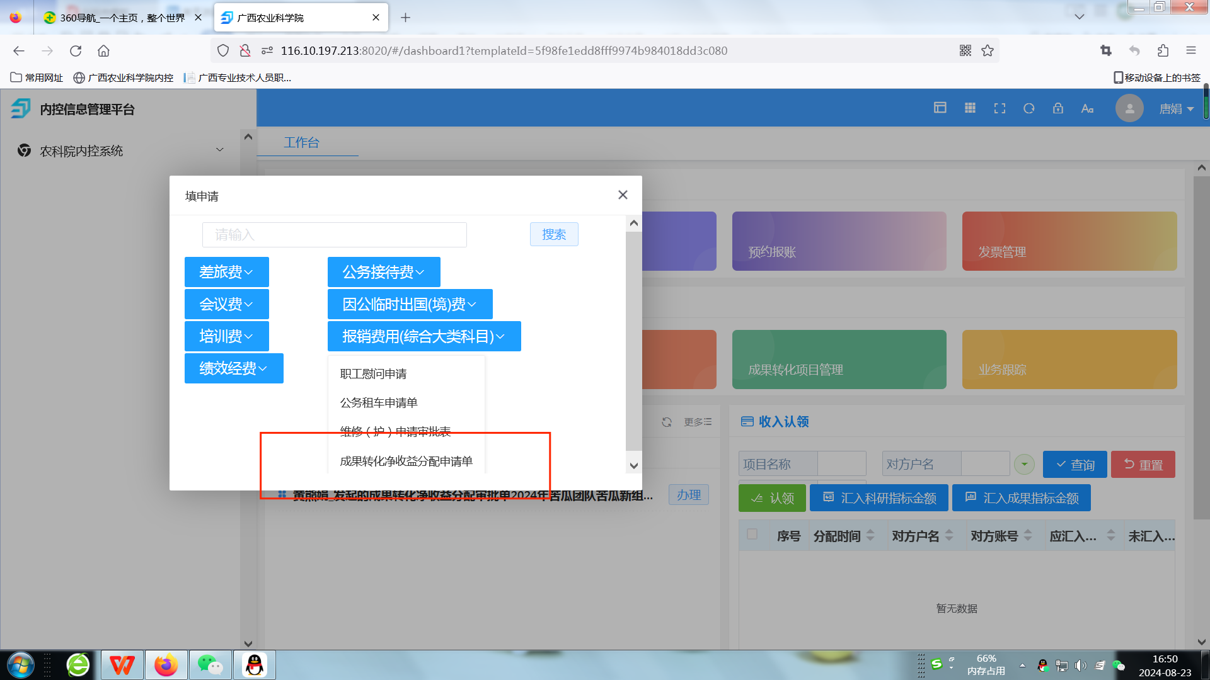
3、成果转化收益分配申请。完成成本支出后（如预算有成本）才可进行成果转化收益分配申请。“项目预算”为必填项，方便我们统计。相关附件与OA申请的材料一致，需提交PDF版，以便我们收集及审核。经所科研——所领导——成果转化处——成果转化处领导审核后完成审批流程。

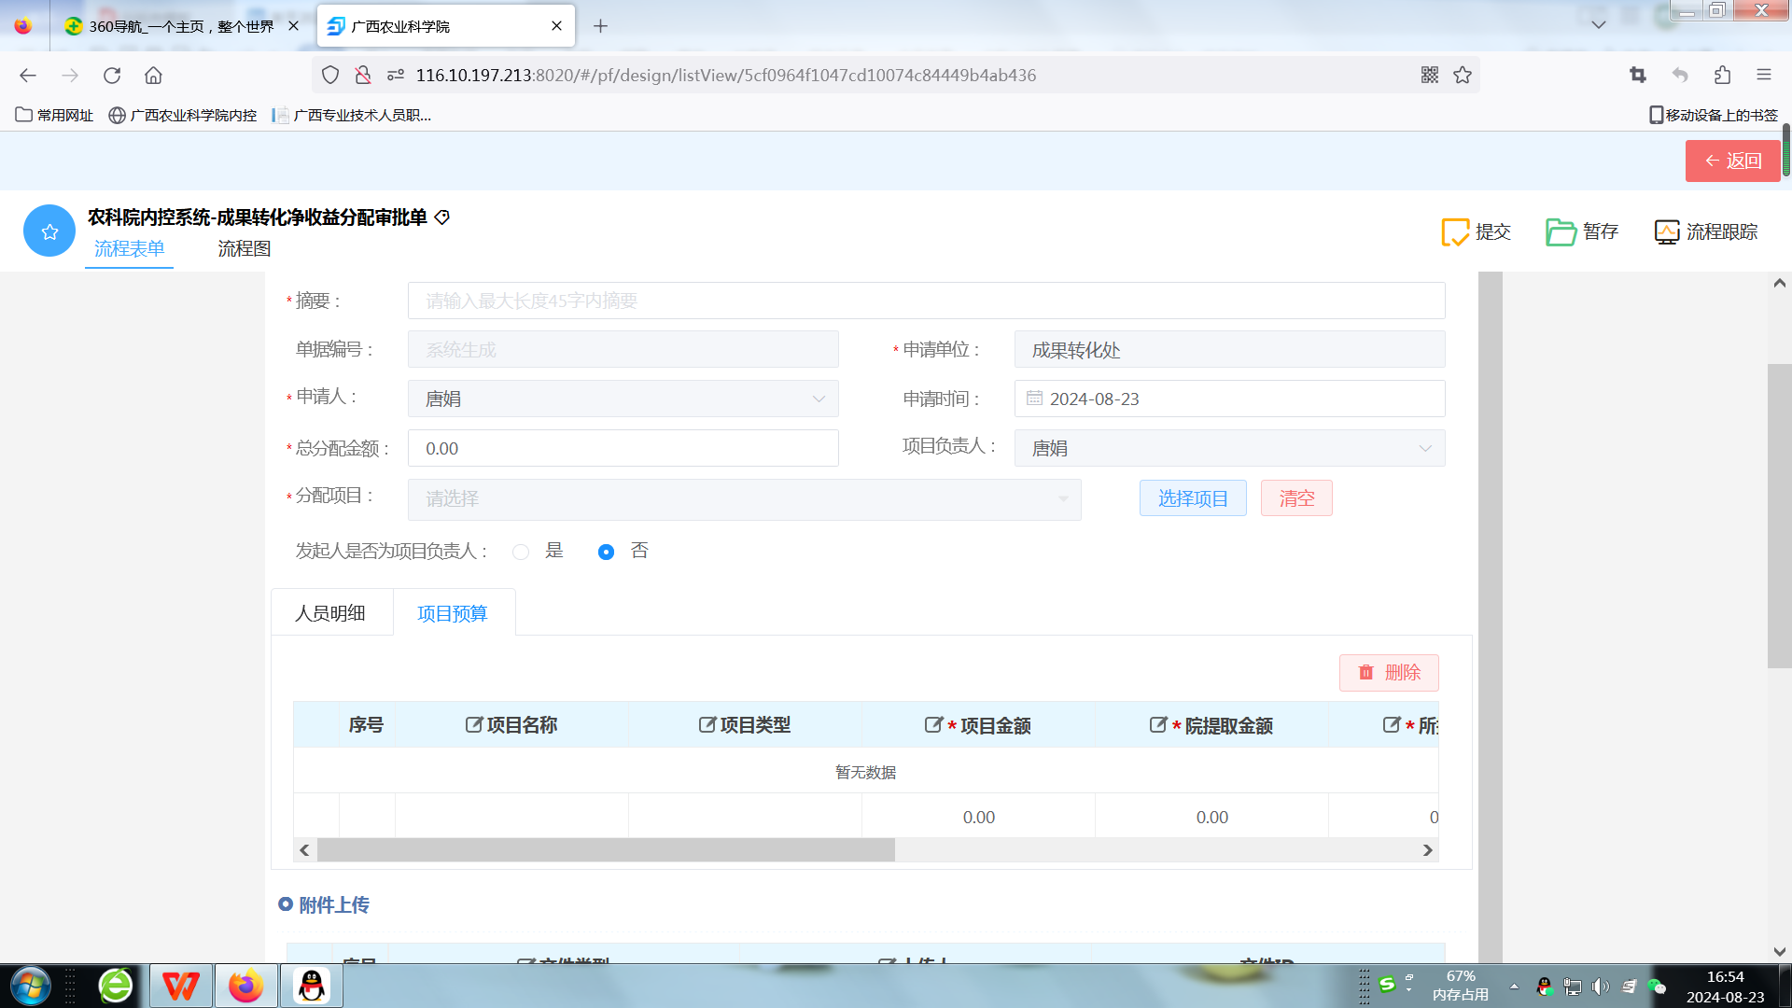
4、成果转化收益分配报销。完成“成果转化收益分配申请”后，填报成果转化收益分配报销单，完成相关信息填报后，打印纸质材料签字报销。
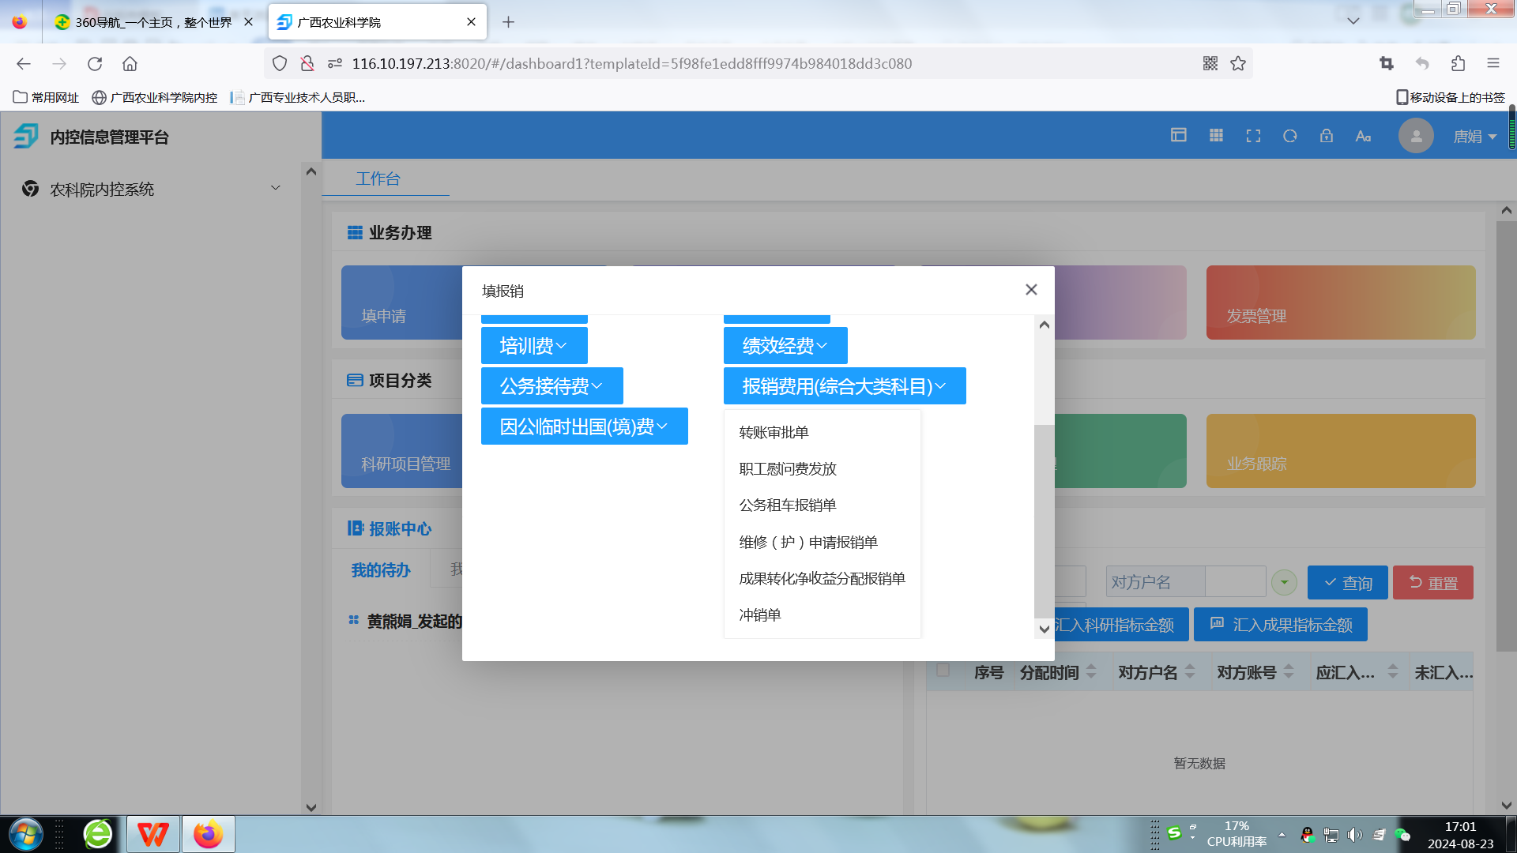

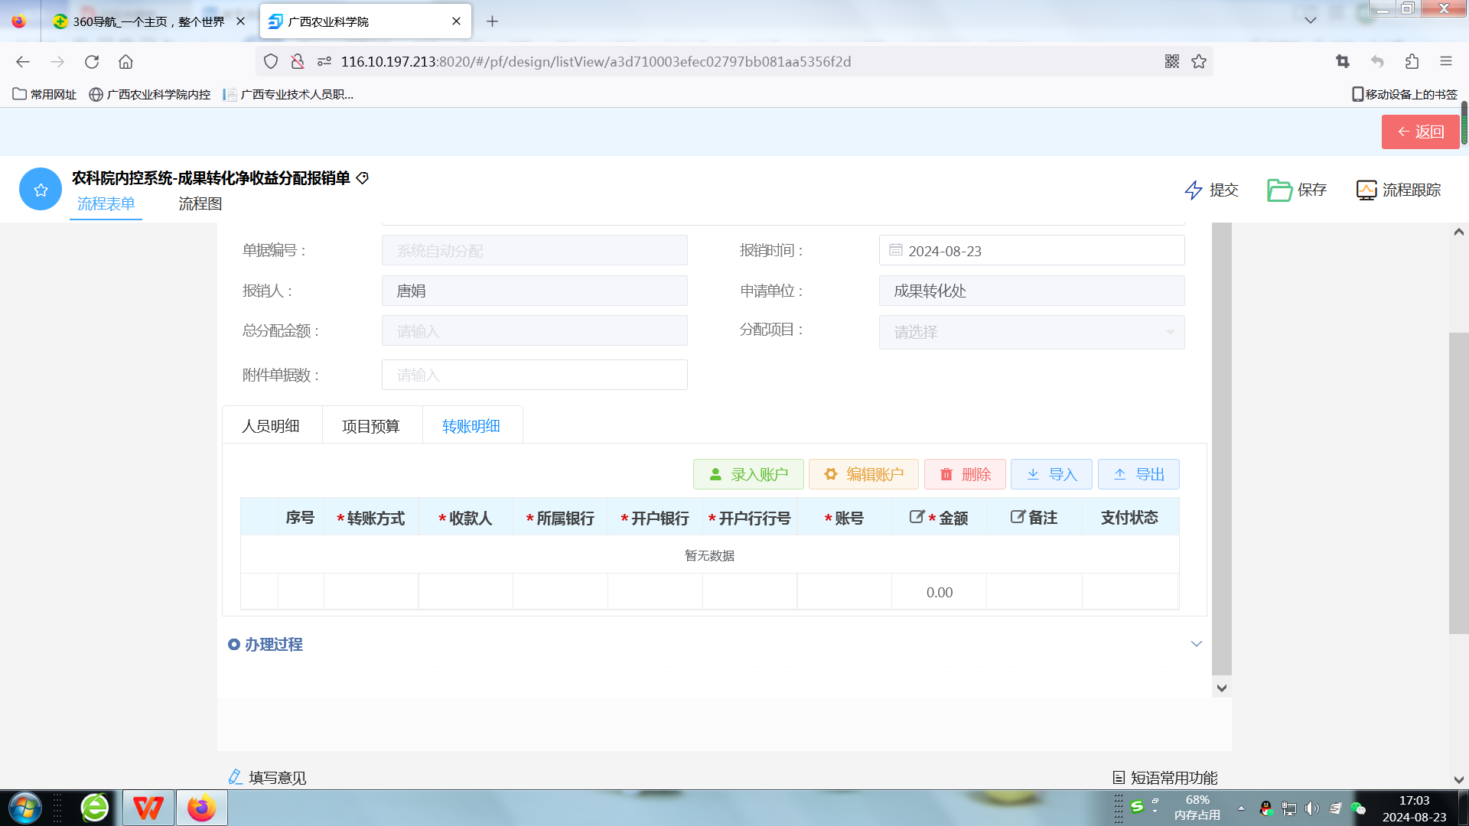
- 相关注意事项
- 原则上成果转化分配工作于每年6月及12月集中办理，请各所科研所做好准备工作。
- 当年到账的经费需当年完成分配，否则将缴纳企业所得税（品种转让及许可五年以上的除外）。
- 成果转化分配经费在院部的全部在内控系统完成分配申请，OA不再受理，经费在所账号的成果转化分配仍在OA进行审批。

